**ANALISIS KEPUASAN PELANGGAN MENGGUNAKAN METODE SERVQUAL, KANO DAN HOUSE OF QUALITY**

**(Studi Kasus : Ls-Pro Balai Besar Keramik – Bandung)**

Haris Sandi Yudha

148030006

ABSTRAK

Pada masa sekarang ini tingkat persaingan semakin meningkat baik itu ditingkat perusahaan maupun badan-badan usaha milik pemerintah, sehingga menyebabkan semua industri tersebut perlu untuk meningkatkan kualitas pelayanan (jasa) yang diberikan agar dapat mempertahankan maupun dalam menambah jumlah pelanggan (*customer*). Hal ini berlaku pula bagi lembaga-lembaga sertifikasi salah satunya Ls-Pro BBK (Balai Besar Keramik). Untuk dapat meningkatkan kualitas pelayanan perlu untuk dilakukan analisa terlebih dulu terhadap kualitas layanan saat ini. Metode yang digunakan disini adalah Metode ServQual dan Model Kano yang pelaksanaannya dilakukan secara simultan kemudian hasil dari pengolahan kedua metode tersebut diintegrasikan ke dalam *House of Quality*. Jumlah sample dalam penelitian ini sebanyak 53 sample, dengan jumlah atribut layanan 21 item yang dibagi ke dalam 5 dimensi servqual yaitu *Tangible*, *Reliability*, *Responsiveness*, *Assurance* dan *Emphaty*. Dari hasil pengolahan diketahui bahwa nilai *gap* seluruh atribut layanan yang diberikan oleh Ls-Pro BBK bernilai negatif sehingga dapat dinyatakan belum memuaskan pelanggannya. Begitu pula berdasarkan model kano diketahui bahwa 5 atribut perlu untuk diperbaiki dan 16 atribut lainnya harus diperbaiki dan ditingkatkan. Melalui matrik HoQ dapat diketahui keterkaitan antara customer needs dengan technicel response, sehingga dapat ditentukan mana atribut layanan yang mendapat prioritas untuk diperbaiki dan ditingkatkan.

Kata Kunci : Kualitas Pelayanan, Kepuasan Pelanggan, Metode ServQual, Model Kano, House of Quality

***ANALYSIS OF CUSTOMER SATISFACTION THROUGH SERVQUAL METHOD, KANO MODEL AND HOUSE OF QUALITY***

**(*Case stud*y : Ls-Pro Balai Besar Keramik Bandung)**

Haris Sandi Yudha  
148030006

*ABSTRACT*

*At present, the level of competition is increasing both at the level of governments and public enterprises, which means that all these industries must improve the quality of the services provided in order to maintain or increase the number of customers. This also applies to certification institutions, including Ls-Pro BBK (Balai Besar Keramik). In order to improve the quality of service, the current quality of service must first be analyzed. The method used here is the ServQual method and the Kano model, the implementation of which is carried out simultaneously and the results of the processing of the two methods are integrated into the House of Quality (HoQ). The number of samples in this study was 53 samples, with 21 attributes of service elements divided into 5 ServQual dimensions, namely tangible, reliability, responsiveness, Assurance and Emphaty. The results of the processing show that the value of the deviation of all the service attributes provided by Ls-Pro BBK is negative, so that it can be determined that it is not satisfying its customers. Likewise, according to the Kano Model, it is known that 5 attributes must be fixed and 16 other attributes must be fixed and improved. The HoQ matrix identifies the relationship between customer needs and the technical response, in order to be able to determine which attributes of the service are priorities for improvement.*

*Key Words : Service Quality, Customer Satisfaction, Servqual Method, Kano Model, House of Quality.*

1. **PENDAHULUAN**

Dalam rangka meningkatkan kualitas produk dan daya saing produk Indonesia untuk memasuki pasar nasional, regional dan internasional, serta memberikan perlindungan pada konsumen, setiap produk yang akan diekspor maupun yang beredar di pasar dalam negeri perlu diawasi dan dikendalikan kualitasnya, salah satunya melalui sertifikat produk penggunaan tanda SNI (SPPT-SNI) atau standar lain yang diacu dan diakui oleh Lembaga Sertifikasi Produk yang telah diakreditasi oleh KAN (Komite Akreditasi Nasional).

Seiring dengan semakin banyaknya permintaan untuk perbuatan sertifikat maka kualitas dari pelayanannya pun harus lebih ditingkatkan agar dapat tercapai kepuasan yang maksimal dari para pemohon. Hal ini senada dengan yang disampaikan oleh Cronin (et al 1992) yang menyatakan bahwa keputusan konsumen dalam memilih produk baik barang ataupun jasa akan dipengaruhi oleh banyak faktor baik langsung maupun tidak langsung.

Ekspektasi terhadap pelayanan ini kadang tidak sesuai dengan harapan, hal ini disebabkan oleh beberapa hal misalnya karena lemahnya sistem manajemen dan proses kerja yang dilatar-belakangi oleh keterbatasan sumber daya manusia (SDM) yang dimiliki. Belum mapannya strategi dan tidak memadainya anggaran yang ada dapat menyebabkan kualitas pelayanan yang diberikan menjadi kurang maksimal.

1. **LANDASAN TEORI**
2. **Pengertian Kualitas**

Kualitas (Quality) yang biasa juga disebut dengan mutu, banyak sekali orang yang mengartikannya. Salah satunya menurut Edward Sallis, bahwa kualitas atau mutu dianggap sebagai suatu hal yang membingungkan dan sulit untuk diukur. Kualitas atau mutu adalah sesuatu yang tarik menarik antara sebagai konsep yang absolut dan relatif. Namun, ia menegaskan bahwa kualitas sekarang ini lebih digunakan sebagai konsep yang absolut. Karena itu, kualitas mempunyai kesamaan arti dengan kebaikan, keindahan, dan kebenaran atau keserasian yang tidak ada kompromi.

1. **Kualitas Jasa**

Menurut Parasuraman et al (2001), Kualitas jasa adalah tingkat keunggulan yang diharapkan dan pengendalian atas tingkat keunggulan tersebut untuk memenuhi keinginan pelanggan. Dengan kata lain ada dua factor yang mempengaruhi kualitas jasa, yaitu Expected Service dan Perceived Service. Apabila jasa yang diterima atau dirasakan sesuai dengan yang diharapkan, maka kualitas jasa dipersepsikan baik dan memuaskan. Jika jasa yang diharapkan melampaui harapan pelanggan, maka kualitas jasa dipersepsikan sebagai kualitas yang ideal. Sebaliknya jika jasa yang diterima lebih rendah daripada yang diharapkan, maka kualitas jasa yang dipersepsikan buruk.

1. **Ukuran Kepuasan Pelanggan**

Kepuasan pelanggan dapat didefinisikan secara sederhana yaitu suatu keadaan dimana kebutuhan, keinginan, dan harapan pelanggan dapat terpenuhi melalui kesesuaian produk atau jasa yang diterima oleh konsumen. Apabila kepuasan pelanggan dinyatakan sebagai suatu rasio atau perbandingan, maka dapat dirumuskan persamaan kepuasan pelanggan, yaitu z= x/y dimana z adalah kepuasan pelanggan. Jika pelanggan merasakan bahwa produk atau jasa yang diperoleh melebihi apa yang dibutuhkan, diinginkan dan diharapkan oleh pelanggan maka kepuasan pelanggan akan semakin tinggi atau nilai z setidaknya lebih dari satu (z>1). Sebaliknya jika pelanggan merasakan merasakan bahwa produk atau jasa tidak sesuai dengan apa yang dibutuhkan, diinginkan dan diharapkan oleh pelanggan maka kepuasan pelanggan akan menjadi rendah atau nilai z akan bernilai kurang dari satu (z<1).

1. **Metode Pengukuran Kepuasan Pelanggan**

Ada beberapa metode yang bisa dipergunakan untuk mengukur dan memantau kepuasan pelanggan. Kotler, et al (2004) mengidentifikasi ada 4 (empat) metode untuk mengukur kepuasan pelanggan

* *Complaint and Suggestion system* (Sistem keluhan dan saran).
* *Ghost Shoping* (pembeli bayangan).
* *Lost Customer Analisis* (analisis pelanggan yang beralih).
* *Customer satisfaction surveys*(Survei Kepuasan Pelanggan).

1. **Metode Servqual**

Metode ServQual dibangun atas adanya perbandingan dua faktor utama yaitu persepsi pelanggan atas layanan yang nyata mereka terima (*Perceived Service*) dengan layanan yang sesungguhnya diharapkan oleh pelanggan (*Expected Service*). Selisih antara persepsi dengan harapan disebut dengan *Gap* atau kesenjangan kualitas layanan, yang dirumuskan sebagai berikut :

Gap = Persepsi - Harapan

Berikut ini lima kesenjangan kualitas layanan yang memberikan dampak terhadap kualitas pelayanan, serta dapat mengurangi kualitas pelayanan :

*Gap* 1 : Kesenjangan antara harapan pelanggan dan persepsi manajemen.

*Gap* 2 : Kesenjangan antara persepsi dari pihak penyedia jasa terhadap harapan pelanggan dan spesifikasi kualitas pelayanan.

*Gap* 3 : Kesenjangan antara spesifikasi kualitas pelayanan dan proses pemberian/penyampaian jasa.

*Gap* 4 : Kesenjangan antara pelayanan dan komunikasi eksternal kepada pelanggan.

*Gap* 5 : Kesenjangan antara persepsi pelanggan dan ekspektasi pelanggan.

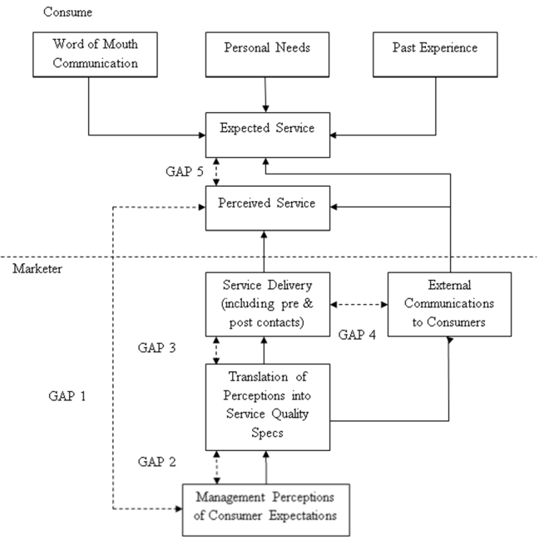

Gambar 2.1 The Conceptual Model Of Service Quality

Sumber : Parasuraman (2001:162 ; “Delivering Quality Service”)

1. **Dimensi Servqual**

Dimensi layanan servqual pada penelitian ini menggunakana lima dimensi ServQual oleh Berry, A. Parasuraman, dan Zeithmal sesuai dengan urutan tingkat kepentingan, yaitu :

|  |  |  |
| --- | --- | --- |
| 1. | *Tangibles* (Bukti Fisik), | 2. *Reliability* (Keandalan), |
| 3. | *Responsiveness* (Daya Tanggap) | *4. Assurance* (Jaminan) |
| *5.* | *Emphaty* (Empati) |  |

1. **Model Kano**

Menurut Wijaya dalam buku “Manajemen Kualitas Jasa”, Model Kano merupakan suatu model yang bertujuan mengkategorikan atribut-atribut dari produk atau jasa berdasarkan seberapa baik produk/jasa tersebut mampu memuaskan kebutuhan pelanggan. Atribut-atribut layanan dalam Model Kano dibedakan menjadi beberapa kategori :

* ***Must-be atau Basic Needs***

Suatu kondisi dimana pelanggan tidak puas apabila kinerja dari atribut yang bersangkutan rendah. Tetapi kepuasan pelanggan tidak akan meningkat jauh diatas netral meskipun kinerja dari atribut tersebut tinggi.

* ***One Dimensional atau Performance Needs***

Suatu kondisi dimana tingkat kepuasan pelanggan akan berhubungan linier dengan kinerja atribut, sehingga kinerja atribut yang tinggi akan mengakibatkan tingginya kepuasan pelanggan pula.

* ***Attractive* atau *Excitement Needs***

Suatu kondisi dimana tingkat kepuasan pelanggan akan meningkat sangat tinggi dengan meningkatnya kinerja atribut. Akan tetapi penurunan kinerja atribut tidak akan menyebabkan penurunan tingkat kepuasan.

* ***Reverse Quality Attributes***

Suatu kondisi dimana tingkat kepuasan pelanggan berbanding terbalik dengan hasil kinerja atribut.

* ***Indifferent Quality Attributes***

Ada atau tidaknya atribut tertentu sama sekali tidak akan berpengaruh pada kepuasan pelanggan. Atribut-atribut yang dimaksud biasanya merupakan atributpelengkap yang tidak diperhatikan oleh pelanggan.

* ***Questionable Quality Attributes***

Adanya kesalahpahaman pelanggan atau kesalahan interpretasi dalam mengikuti survey menyebabkan kesalahan dalam survey tersebut, respon yang diberikan pelanggan akan atribut tertentu dapat menimbulkan kontradiksi yang masih bisa dipertanyakan.

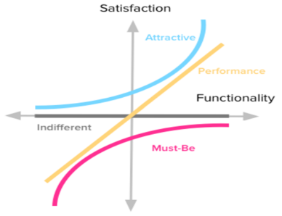

Gambar 2.2 Diagram Kano

Sumber : *The Complete Guide to the Kano Model*

(Daniel Zacarias, 2015 : 6)

1. **Kelebihan dan Kekurangan Model Kano**

Berikut beberapa kelebihan mengklasifikasikan kebutuhan pelanggan dengan menggunakan Model Kano antara lain :

* Memprioritaskan pengembangan produk.
* Atribut-atribut produk dapat diketahui lebih baik.
* Metode Kano memberikan bantuan yang bernilai dalam menghadapi kondisi pada tahap pengembangan produk.
* Kategori Must-Be, One Dimensional, Attractive adalah berbeda dalam menentukan segmen pelanggan.
* Metode Kano dapat secara optimal dikembangkan dengan model QFD.

Selain memiliki kelebihan diatas, ternyata Model Kano memiliki beberapa kelemahan atau keterbatasan seperti yang dikatakan Bharadwaj dan Menon (1997) dalam Roslina (2015;20), yaitu :

* Model Kano hanya mengklasifikasikan atribut tapi tidak mengukur kinerja atribut baik secara numeric atau kualitatif.
* Model Kano tidak memberikan penjelasan mengenai apa yang mengendalikan persepsi pelanggan, kenapa atribut tertentu penting bagi pelanggan dan apa maksud prilaku pelanggan.

1. **Quality Function Deployment**

Berdasarkan definisi-definisi yang diambil dari beberapa tokoh dapat disimpulkan bahwa QFD merupakan praktik untuk merancang proses sebagai tanggapan atas kebutuhan pelanggan. QFD berusaha menterjemahkan apa yang dibutuhkan pelanggan menjadi apa yang dihasilkan dan diberikan oleh organisasi dalam hal ini institusi kepada pelanggannya. QFD juga merupakan praktik menuju perbaikan proses yang dapat memungkinkan organisasi mencapai harapan pelanggan. Menurut Suroto et.all (2015) alat utama dari QFD adalah matrik, dimana hasil-hasilnya dicapai melalui penggunaan tim antar fungsional dengan mengumpulkan, menginterpretasikan, mendokumen-tasikan dan memprioritaskan kebutuhan-kebutuhan pelanggan. Titik awal *(Starting Point*) QFD adalah mengetahui keinginan dan kebutuhan pelanggan. Dalam QFD hal ini adalah mendengar suara pelanggan (*Voice of Customer*). Menurut Gasperzs (2001), Proses QFD dimulai dengan suara pelanggan dan kemudian berlanjut ke 4 aktivitas utama yaitu :

* Tahap Perencanaan Produk (Product Planning)
* Tahap Desain Produk (Product Design)
* Tahap Perencanaan Proses (Process Planning)
* Tahap Perencanaan Pengendalian Proses (Process Planning Control)

**Matrik House of Quality**

Secara garis besar matriks ini adalah upaya untuk mengkonversi *Voice of Costumer* secara langsung terhadap persyaratan teknis atau spesifikasi teknis dari produk atau jasa yang dihasilkan. Dalam QFD, suatu matrik yang saling berhubungan dikembangkan untuk menetapkan hubungan antar keinginan konsumen dan parameter teknik dari produk atau jasa. Pada sisi kiri (bagian 1), terdiri dari daftar input yang berisi keinginan dari konsumen. Masukan diterje mahkan ke dalam output yang teknis, yang dimasukkan di bagian 2. Output dari matriks 2 akan menjadi input untuk matriks bagian 3, dan output bagian 3 akan menjadi input bagian 4, seperti terlihat pada gambar berikut :

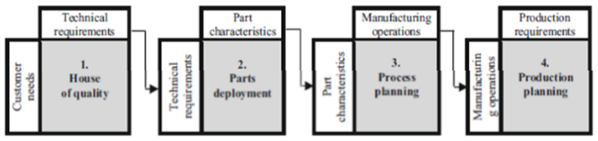

Gambar 2.3 Tahapan QFD

Sumber : QFD : How to make QFD work for you, Cohen (1995:14)

Proses dalam QFD dilaksanakan dengan menyusun satu atau lebih matrik yang disebut *The House Of Quality*. Matrik yang disebut House Of Quality secara umum dapat dilihat pada gambar di bawah ini :

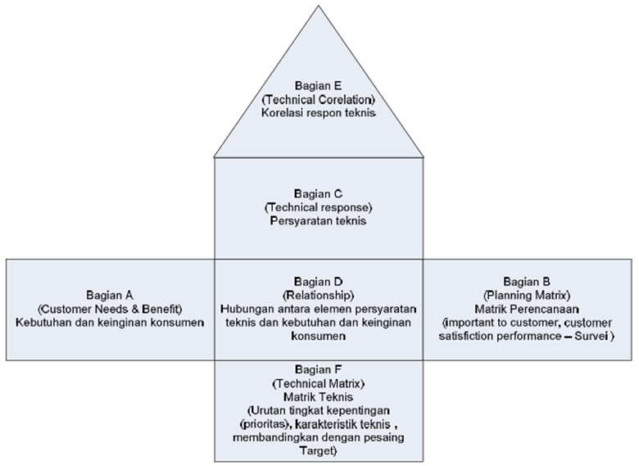

Gambar 2.4 Matrik HOQ

Sumber : Cohen L, QFD:How to make QFD work for you (1995:12)

*Bagian A : Customer Needs & Benefit (WHATs)*

Berisi daftar sejumlah kriteria produk atau jasa yang dibutuhkan dan diinginkan oleh konsumen. Data ini diperoleh melalui survey, diskusi, wawancara, kuesioner dll.

*Bagian B : Planning Matrix (WHYs) Terdiri dari 3 jenis informasi :`*

* Tingkat kepentingan kebutuhan konsumen terhadap produk atau jasa.
* Tingkat kepuasan konsumen terhadap produk atau jasa
* Tingkat kepuasan pelanggan terhadap terhadap produk atau jasa sejenis yang ditawarkan pesaing.

*Bagian C : Technical Response (HOWs)*

Berisikan persyaratan-persyaratan teknis untuk produk atau jasa yang akan dikembangkan. Data ini diturunkan berdasarkan informasi yang diperoleh mengenai kebutuhan dan keinginan konsumen.

*Bagian D : Relationship (HOW MUCHes)*

Berisikan penilaian dari pihak pengguna mengenai hubungan antara elemen yang terdapat pada bagian persyaratan teknis dan kebutuhan konsumen.

*Bagian E : Technical Corellation (HOWs vs HOWs)*

Berisikan penilaian mengenai hubungan antara masing-masing karakteristik teknis apakah saling mendukung atau sebaliknya saling bertentangan.

*Bagian F : Technical Matrix (WHATs vs HOWs)*

Terdiri dari tiga jenis informasi :

* Tingkat kepentingan (rangking/prioritas) persyaratann teknis.
* Tingkat kemampuan teknis atas produk atau jasa yang menjadi sasaran perusahaan.

1. **METODE PENELITIAN**

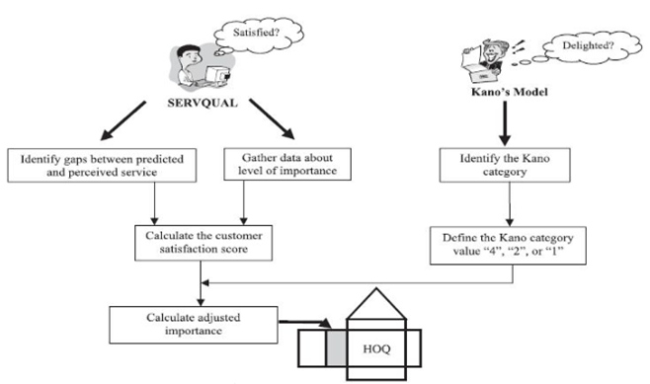

Gambar 3.3 Kerangka integrasi ServQual dan Kano ke dalam QFD

Sumber : Tan Pawitra (2001)

1. **HASIL DAN PEMBAHASAN**

**Uji Validasi dan Uji Reliabilitas**

Berdasarkan hasil pengolahan data dengan menggunakan software SPSS didapatkan hasil dari uji validasi untuk variabel harapan diketahui bahwa untuk nilai korelasi yang terkecil adalah item 20 dengan nilai 0,200 pada dimensi Empathy, sedangkan untuk nilai korelasi yang terbesar adalah pada item 8 dengan nilai 0,779 pada dimensi Reliability, untuk variabel persepsi diketahui bahwa untuk nilai korelasi yang terkecil adalah item 21 dengan nilai 0,265 pada dimensi Empathy, sedangkan untuk nilai korelasi yang terbesar adalah pada item 1 dengan nilai 0,765 pada dimensi Tangible, dan untuk tingkat kepentingan diketahui bahwa untuk nilai korelasi yang terkecil adalah item 9 dengan nilai 0,337 pada dimensi Responsiveness, sedangkan untuk nilai korelasi yang terbesar adalah pada item 15 dengan nilai 0,642 pada dimensi Assurance. Dari hasil uji validasi tersebut di atas maka dapat dinyatakan semua variabel VALID. Sedangkan hasil dari uji reliabilitas sebagai berikut :

|  |  |
| --- | --- |
| **Reliability Statistics** | |
| Cronbach’s Alpha | N of Item |
| .890 | 21 |

**Pengukuran Nilai Kepuasan Pelanggan Terhadap Atribut Layanan (Servqual)**

|  |  |  |  |  |  |
| --- | --- | --- | --- | --- | --- |
| **No** | **Dimensi** | **Atribut Kualitas Pelayanan** | **KEPUASAN PELANGGAN** | | |
| **Persepsi** | **Harapan** | **GAP** |
| 1 | Bukti Fisik  (*Tangibles*) | LsPro - BBK memiliki tempat pendaftaran yang bersih | 3.377 | 4.660 | -1.283 |
| 2 | LsPro - BBK memiliki tempat pendaftaran yang nyaman | 3.377 | 4.528 | -1.151 |
| 3 | LsPro - BBK menyediakan jasa sertifikasi yang lengkap | 3.453 | 4.717 | -1.264 |
| 4 | Petugas pendaftaran di LsPro - BBK berpenampilan menarik dan rapih | 3.113 | 4.491 | -1.377 |
| 5 | Keandalan  (*Reliability*) | Petugas LsPro - BBK membantu pelanggan yang kesulitan | 3.302 | 4.623 | -1.321 |
| 6 | Petugas LsPro - BBK memahami spesifikasi produk setiap pelanggannya | 3.170 | 4.113 | -0.943 |
| 7 | Petugas LsPro - BBK memiliki wawasan pengetahuan saat menjawab pertanyaan pelanggannya | 3.340 | 4.472 | -1.132 |
| 8 | Petugas LsPro – BBK bersikap sopan dan santun kepada setiap pelanggannya | 3.377 | 4.264 | -0.887 |
| **No** | **Dimensi** | **Atribut Kualitas Pelayanan** | **KEPUASAN PELANGGAN** | | |
| **Persepsi** | **Harapan** | **GAP** |
| 9 | Daya Tanggap  (*Responsive*) | Petugas LsPro – BBK selalu menanggapi permintaan pelanggannya walaupun sedang dalam keaadaan sangat sibuk | 3.321 | 4.396 | -1.075 |
| 10 | LsPro – BBK memberikan pelayanan secepat mungkin pada pelanggannya | 3.453 | 4.283 | -0.830 |
| 11 | LsPro – BBK memberikan kemudahan kepada para pelanggannya dalam proses pengajuan sertifikat | 3.208 | 4.208 | -1.000 |
| 12 | Jaminan  (*Assurance*) | Laboratorium milik Ls-Pro BBK memiliki ruang lingkup yang luas | 3.377 | 4.189 | -0.811 |
| 13 | Petugas audit dari LsPro – BBK adalah petugas yang professional dan bersertifikat | 3.283 | 4.038 | -0.755 |
| 14 | LsPro – BBK menerapkan Sistem ISO 9001 terakreditasi TUV Nord mengenai Pelayanan Publik dan Jasa Layanan Teknis | 3.453 | 4.302 | -0.849 |
| 15 | LsPro – BBK memberikan jaminan produk pelanggan tidak akan hilang atau pun rusak saat dalam proses pengujian untuk mendapatkan sertifikat | 3.170 | 4.057 | -0.887 |
| 16 | LsPro – BBK tidak melakukan kesalahan penulisan dalam sertifikat pengujian yang telah diterbitkan. | 3.170 | 4.717 | -1.547 |
| 17 | Empati  (*Emphaty*) | LsPro – BBK memberikan laporan hasil pengujian tepat waktu sesuai dengan uang dijanjikan. | 3.585 | 4.170 | -0.585 |
| 18 | LsPro – BBK memberikan arahan dan konsultasi mengenai bahan yang telah di sertifikasi. | 3.642 | 4.340 | -0.698 |
| 19 | LsPro – BBK memberikan kemudahan dalam hal pembayaran | 3.528 | 4.283 | -0.755 |
| 20 | LsPro – BBK memudahkan pelanggan dalam penyerahan sertifikat | 3.547 | 4.170 | -0.623 |
| 21 | LsPro – BBK memberikan kemudahan terhadap pelanggan bagi yang ingin mendapatkan informasi lain yang diinginkan. | 3.547 | 4.358 | -0.811 |

**Pengukuran Nilai Kepuasan Pelanggan Terhadap Atribut Layanan (Model Kano)**

|  |  |  |  |  |  |  |  |  |
| --- | --- | --- | --- | --- | --- | --- | --- | --- |
| **No** | **Atribut Layanan** | **O** | **A** | **M** | **I** | **R** | **Q** | **Kategori Kano** |
| 1 | LsPro - BBK memiliki tempat pendaftaran yang bersih | 29 | 8 | 8 | 8 | 0 | 0 | O |
| 2 | LsPro - BBK memiliki tempat pendaftaran yang nyaman | 24 | 13 | 7 | 9 | 0 | 0 | O |
| 3 | LsPro - BBK menyediakan jasa sertifikasi yang lengkap | 13 | 3 | 32 | 5 | 0 | 0 | M |
| 4 | Petugas pendaftaran di LsPro - BBK berpenampilan menarik dan rapih | 25 | 8 | 11 | 9 | 0 | 0 | O |
| 5 | Petugas LsPro - BBK membantu pelanggan yang kesulitan | 22 | 8 | 15 | 8 | 0 | 0 | O |
| 6 | Petugas LsPro - BBK memahami spesifikasi produk setiap pelanggannya | 31 | 6 | 10 | 6 | 0 | 0 | O |
| 7 | Petugas LsPro - BBK memiliki wawasan pengetahuan saat menjawab pertanyaan pelanggannya | 27 | 10 | 9 | 7 | 0 | 0 | O |
| 8 | Petugas LsPro – BBK bersikap sopan dan santun kepada setiap pelanggannya | 13 | 5 | 19 | 16 | 0 | 0 | M |
| 9 | Petugas LsPro – BBK selalu menanggapi permintaan pelanggannya walaupun sedang dalam keaadaan sangat sibuk | 20 | 9 | 16 | 8 | 0 | 0 | O |
| 10 | LsPro – BBK memberikan pelayanan secepat mungkin pada pelanggannya | 14 | 8 | 18 | 12 | 0 | 1 | M |
| 11 | LsPro – BBK memberikan kemudahan kepada para pelanggannya dalam proses pengajuan sertifikat | 19 | 11 | 9 | 14 | 0 | 0 | O |
| 12 | Laboratorium milik Ls-Pro BBK memiliki ruang lingkup yang luas | 11 | 7 | 21 | 13 | 0 | 1 | M |
| 13 | Petugas audit dari LsPro – BBK adalah petugas yang professional dan bersertifikat | 10 | 10 | 18 | 15 | 0 | 0 | M |
| 14 | LsPro – BBK menerapkan Sistem ISO 9001 terakreditasi TUV Nord mengenai Pelayanan Publik dan Jasa Layanan Teknis | 23 | 7 | 16 | 7 | 0 | 0 | O |
| 15 | LsPro – BBK memberikan jaminan produk pelanggan tidak akan hilang atau pun rusak saat dalam proses pengujian untuk mendapatkan sertifikat | 32 | 7 | 9 | 5 | 0 | 0 | O |
| 16 | LsPro – BBK tidak melakukan kesalahan penulisan dalam sertifikat pengujian yang telah diterbitkan. | 24 | 9 | 15 | 5 | 0 | 0 | O |
| 17 | LsPro – BBK memberikan laporan hasil pengujian tepat waktu sesuai dengan uang dijanjikan. | 25 | 5 | 19 | 4 | 0 | 0 | O |
| 18 | LsPro – BBK memberikan arahan dan konsultasi mengenai bahan yang telah di sertifikasi. | 24 | 3 | 21 | 5 | 0 | 0 | O |
| 19 | LsPro – BBK memberikan kemudahan dalam hal pembayaran | 17 | 14 | 13 | 9 | 0 | 0 | O |
| 20 | LsPro – BBK memudahkan pelanggan dalam penyerahan sertifikat | 23 | 2 | 20 | 8 | 0 | 0 | O |
| 21 | LsPro – BBK memberikan kemudahan terhadap pelanggan bagi yang ingin mendapatkan informasi lain yang diinginkan. | 28 | 4 | 10 | 11 | 0 | 0 | O |

**Integrasi Metode Servqual dan Model Kano ke dalam QFD**

|  |  |  |  |  |  |
| --- | --- | --- | --- | --- | --- |
| **No** | **Atribut Kualitas Pelayanan** | **Importance of Whats** | **Kategori Kano** | **Kano Score** | **Adjusted Importance** |
| 1 | LsPro - BBK memiliki tempat pendaftaran yang bersih | -5.931 | O | 2 | 11.862 |
| 2 | LsPro - BBK memiliki tempat pendaftaran yang nyaman | -5.320 | O | 2 | 10.641 |
| 3 | LsPro - BBK menyediakan jasa sertifikasi yang lengkap | -5.963 | M | 1 | 5.963 |
| 4 | Petugas pendaftaran di LsPro - BBK berpenampilan menarik dan rapih | -6.419 | O | 2 | 12.838 |
| 5 | Petugas LsPro - BBK membantu pelanggan yang kesulitan | -6.230 | O | 2 | 12.460 |
| 6 | Petugas LsPro - BBK memahami spesifikasi produk setiap pelanggannya | -4.468 | O | 2 | 8.936 |
| 7 | Petugas LsPro - BBK memiliki wawasan pengetahuan saat menjawab pertanyaan pelanggannya | -5.255 | O | 2 | 10.509 |
| 8 | Petugas LsPro – BBK bersikap sopan dan santun kepada setiap pelanggannya | -4.116 | M | 1 | 4.116 |
| 9 | Petugas LsPro – BBK selalu menanggapi permintaan pelanggannya walaupun sedang dalam keaadaan sangat sibuk | -5.073 | O | 2 | 10.146 |
| 10 | LsPro – BBK memberikan pelayanan secepat mungkin pada pelanggannya | -3.916 | M | 1 | 3.916 |
| 11 | LsPro – BBK memberikan kemudahan kepada para pelanggannya dalam proses pengajuan sertifikat | -4.509 | O | 2 | 9.019 |
| 12 | Laboratorium milik Ls-Pro BBK memiliki ruang lingkup yang luas | -3.705 | M | 1 | 3.705 |
| 13 | Petugas audit dari LsPro – BBK adalah petugas yang professional dan bersertifikat | -3.489 | M | 1 | 3.489 |
| 14 | LsPro – BBK menerapkan Sistem ISO 9001 terakreditasi TUV Nord mengenai Pelayanan Publik dan Jasa Layanan Teknis | -3.909 | O | 2 | 7.818 |
| 15 | LsPro – BBK memberikan jaminan produk pelanggan tidak akan hilang atau pun rusak saat dalam proses pengujian untuk mendapatkan sertifikat | -4.166 | O | 2 | 8.333 |
| 16 | LsPro – BBK tidak melakukan kesalahan penulisan dalam sertifikat pengujian yang telah diterbitkan. | -7.327 | O | 2 | 14.654 |
| 17 | LsPro – BBK memberikan laporan hasil pengujian tepat waktu sesuai dengan uang dijanjikan. | -2.737 | O | 2 | 5.474 |
| 18 | LsPro – BBK memberikan arahan dan konsultasi mengenai bahan yang telah di sertifikasi. | -3.109 | O | 2 | 6.217 |
| 19 | LsPro – BBK memberikan kemudahan dalam hal pembayaran | -3.375 | O | 2 | 6.750 |
| 20 | LsPro – BBK memudahkan pelanggan dalam penyerahan sertifikat | -2.831 | O | 2 | 5.663 |
| 21 | LsPro – BBK memberikan kemudahan terhadap pelanggan bagi yang ingin mendapatkan informasi lain yang diinginkan. | -3.705 | O | 2 | 7.409 |

**Penentuan *Importance of Whats***

Importace of Whats atau tingkat kepentingan ini merupakan tindak lanjut dari Voice of Customer yang tujuannya untuk dapat mengetahui seberapa penting atribut layanan tersebut bagi pelanggan. Nilai Importance of Whats dapat diperoleh dengan menggunakan rumus sebagai berikut :

Importance of Whats = Gap score × Tingkat Kepentingan

**Adjusted Importance**

Setelah mengetahui Importance of Whats maka selajutnya melakukan perhitungan Adjusted Importance. Tahapan ini merupakan nilai dari Importance of Whats yang telah disesuaikan dengan kategori Kano untuk setiap Customer need. Adjusted Importance dihitung dengan menggunakan rumus :

*Adjusted Importance = Importance of Whats × Score Kategori Kano*

Untuk kategori Kano, atribut layanan yang masuk ke dalam kategori A akan mendapat Bobot nilai 4 (empat), untuk kategori O mendapat bobot nilai 2 (dua), dan untuk kategori M mendapat bobot nilai 1 (satu).

**Penentuan *Improvement Target***

|  |  |  |
| --- | --- | --- |
| **No** | **Atribut Kualitas Pelayanan** | **Nilai Target** |
| 1 | LsPro - BBK memiliki tempat pendaftaran yang bersih | 4.660 |
| 2 | LsPro - BBK memiliki tempat pendaftaran yang nyaman | 4.528 |
| 3 | LsPro - BBK menyediakan jasa sertifikasi yang lengkap | 4.717 |
| 4 | Petugas pendaftaran di LsPro - BBK berpenampilan menarik dan rapih | 4.491 |
| 5 | Petugas LsPro - BBK membantu pelanggan yang kesulitan | 4.623 |
| 6 | Petugas LsPro - BBK memahami spesifikasi produk setiap pelanggannya | 4.113 |
| 7 | Petugas LsPro - BBK memiliki wawasan pengetahuan saat menjawab pertanyaan pelanggannya | 4.472 |
| 8 | Petugas LsPro – BBK bersikap sopan dan santun kepada setiap pelanggannya | 4.264 |
| 9 | Petugas LsPro – BBK selalu menanggapi permintaan pelanggannya walaupun sedang dalam keaadaan sangat sibuk | 4.396 |
| **No** | **Atribut Kualitas Pelayanan** | **Nilai Target** |
| 10 | LsPro – BBK memberikan pelayanan secepat mungkin pada pelanggannya | 4.283 |
| 11 | LsPro – BBK memberikan kemudahan kepada para pelanggannya dalam proses pengajuan sertifikat | 4.208 |
| 12 | Laboratorium milik Ls-Pro BBK memiliki ruang lingkup yang luas | 4.189 |
| 13 | Petugas audit dari LsPro – BBK adalah petugas yang professional dan bersertifikat | 4.038 |
| 14 | LsPro – BBK menerapkan Sistem ISO 9001 terakreditasi TUV Nord mengenai Pelayanan Publik dan Jasa Layanan Teknis | 4.302 |
| 15 | LsPro – BBK memberikan jaminan produk pelanggan tidak akan hilang atau pun rusak saat dalam proses pengujian untuk mendapatkan sertifikat | 4.057 |
| 16 | LsPro – BBK tidak melakukan kesalahan penulisan dalam sertifikat pengujian yang telah diterbitkan. | 4.717 |
| 17 | LsPro – BBK memberikan laporan hasil pengujian tepat waktu sesuai dengan uang dijanjikan. | 4.170 |
| 18 | LsPro – BBK memberikan arahan dan konsultasi mengenai bahan yang telah di sertifikasi. | 4.340 |
| 19 | LsPro – BBK memberikan kemudahan dalam hal pembayaran | 4.283 |
| 20 | LsPro – BBK memudahkan pelanggan dalam penyerahan sertifikat | 4.170 |
| 21 | LsPro – BBK memberikan kemudahan terhadap pelanggan bagi yang ingin mendapatkan informasi lain yang diinginkan. | 4.358 |

Setelah diketahui target perbaikan selanjutnya menentukan tingkat perbaikan (*Improvement Ratio*) dengan cara membagi target perbaikan (nilai harapan) dengan nilai kinerja (persepsi) yang didapat dari pelanggan.

$$Improvement Ratio= \frac{Tk. Kepentingan}{Kinerja}$$

**Sales Point**

Sales Point bertujuan untuk mengetahui seberapa besar suatu layanan akan memberikan pengaruh atau memberikan nilai tambah manfaat apabila atribut layanan tersebut berubah. Penentuan Sales Point dalam penelitian ini merujuk pada skala penilaian Cohen (1995:112)

1. Nilai 1 berarti perubahan terhadap atribut layanan tidak akan memberi pengaruh terhadap nilai tambah manfaat dan tidak terlalu mengurangi mutu layanan.
2. Nilai1,2 berarti perubahan terhadap atribut layanan akan memberi pengaruh yang kecil terhadap nilai tambah manfaat dan dirasa perlu perbaikan sedikit dari segi teknis
3. Nilai 1,5 berarti perubahan terhadap atribut layanan akan memberi pengaruh yang besar terhadap nilai tambah manfaat pada pelanggan

***Raw Weight***

Bobot atribut layanan *Raw Weight* dapat diperoleh dengan cara mengalikan *Adjusted Importance, Adjusted Improvement Ratio* dan *Sales Point*.

*Raw Weight = Adj.Importance × Adj.Improv.ratio × Sales Point*

Setelah didapatkan nilai raw weight kemudian dipersentasekan atau biasa juga disebut dengan *normalisasi raw weight*.

|  |  |  |  |  |  |  |
| --- | --- | --- | --- | --- | --- | --- |
| **No** | **Atribut Kualitas Pelayanan** | **Adjust Importance** | **Improve. Ratio** | **Sales Point** | **Raw Weight** | **Normalisasi Raw Weight** |
| 1 | LsPro - BBK memiliki tempat pendaftaran yang bersih | 11.862 | 1.380 | 1.5 | 24.552 | 7.74 |
| 2 | LsPro - BBK memiliki tempat pendaftaran yang nyaman | 10.641 | 1.341 | 1.5 | 21.400 | 6.74 |
| 3 | LsPro - BBK menyediakan jasa sertifikasi yang lengkap | 5.963 | 1.366 | 1.2 | 9.775 | 3.08 |
| 4 | Petugas pendaftaran di LsPro - BBK berpenampilan menarik dan rapih | 12.838 | 1.442 | 1.5 | 27.777 | 8.75 |
| 5 | Petugas LsPro - BBK membantu pelanggan yang kesulitan | 12.460 | 1.400 | 1.5 | 26.166 | 8.24 |
| 6 | Petugas LsPro - BBK memahami spesifikasi produk setiap pelanggannya | 8.936 | 1.298 | 1.5 | 17.392 | 5.48 |
| 7 | Petugas LsPro - BBK memiliki wawasan pengetahuan saat menjawab pertanyaan pelanggannya | 10.509 | 1.339 | 1.5 | 21.107 | 6.65 |
| 8 | Petugas LsPro – BBK bersikap sopan dan santun kepada setiap pelanggannya | 4.116 | 1.263 | 1.2 | 6.236 | 1.96 |
| **No** | **Atribut Kualitas Pelayanan** | **Adjust Importance** | **Improve. Ratio** | **Sales Point** | **Raw Weight** | **Normalisasi Raw Weight** |
| 9 | Petugas LsPro – BBK selalu menanggapi permintaan pelanggannya walaupun sedang dalam keaadaan sangat sibuk | 10.146 | 1.324 | 1.5 | 20.148 | 6.35 |
| 10 | LsPro – BBK memberikan pelayanan secepat mungkin pada pelanggannya | 3.916 | 1.240 | 1.0 | 4.858 | 1.53 |
| 11 | LsPro – BBK memberikan kemudahan kepada para pelanggannya dalam proses pengajuan sertifikat | 9.019 | 1.312 | 1.5 | 17.746 | 5.59 |
| 12 | Laboratorium milik Ls-Pro BBK memiliki ruang lingkup yang luas | 3.705 | 1.240 | 1.0 | 4.594 | 1.45 |
| 13 | Petugas audit dari LsPro – BBK adalah petugas yang professional dan bersertifikat | 3.489 | 1.230 | 1.0 | 4.291 | 1.35 |
| 14 | LsPro – BBK menerapkan Sistem ISO 9001 terakreditasi TUV Nord mengenai Pelayanan Publik dan Jasa Layanan Teknis | 7.818 | 1.246 | 1.5 | 14.610 | 4.60 |
| 15 | LsPro – BBK memberikan jaminan produk pelanggan tidak akan hilang atau pun rusak saat dalam proses pengujian untuk mendapatkan sertifikat | 8.333 | 1.280 | 1.5 | 15.995 | 5.04 |
| 16 | LsPro – BBK tidak melakukan kesalahan penulisan dalam sertifikat pengujian yang telah diterbitkan. | 14.654 | 1.488 | 1.5 | 32.711 | 10.31 |
| 17 | LsPro – BBK memberikan laporan hasil pengujian tepat waktu sesuai dengan uang dijanjikan. | 5.474 | 1.163 | 1.2 | 7.640 | 2.41 |
| 18 | LsPro – BBK memberikan arahan dan konsultasi mengenai bahan yang telah di sertifikasi. | 6.217 | 1.192 | 1.2 | 8.891 | 2.80 |
| 19 | LsPro – BBK memberikan kemudahan dalam hal pembayaran | 6.750 | 1.214 | 1.2 | 9.832 | 3.10 |
| 20 | LsPro – BBK memudahkan pelanggan dalam penyerahan sertifikat | 5.663 | 1.176 | 1.2 | 7.988 | 2.52 |
| 21 | LsPro – BBK memberikan kemudahan terhadap pelanggan bagi yang ingin mendapatkan informasi lain yang diinginkan. | 7.409 | 1.229 | 1.5 | 13.655 | 4.30 |

**House of Quality**

Keterkaitan antara atribut layanan dengan *Technical Response* (*Relation Matrix*). *Relation matrix* adalah untuk melihat hubungan antara atribut layanan yang dianggap penting oleh pelanggan dengan parameter teknik yang telah dibuat. Kuat atau pun tidaknya interaksi yang terjadi , akan dipengaruhi oleh tingkat kedekatan antara atribut layanan dengan *technical response*.

Masing-masing hubungan dalam House of Quality (HoQ) dilambangkan dalam bentuk simbol-simbol sebagai berikut :

1. Hubungan kuat ( ● ), hubungan kuat antara teknical response dengan atribut-atribut pelayanan, bobot untuk kategori hubungan ini adalah 9.
2. Hubungan sedang (O), hubungan sedang antara teknical response dengan atribut-atribut pelayanan, bobot untuk kategori hubungan ini adalah 3.
3. Hubungan lemah (Δ), hubungan lemah antara teknical response dengan atribut-atribut pelayanan, bobot untuk kategori hubungan ini adalah 1.
4. Tidak ada hubungan (-), Tidak ada hubungan antara teknical response dengan atribut-atribut pelayanan, bobot untuk kategori hubungan ini adalah 0.

Pada tabel di bawah ini menunjukan keterkaitan antara *Technical Response* dengan Atribut Layanan (*Relation Matrix*).

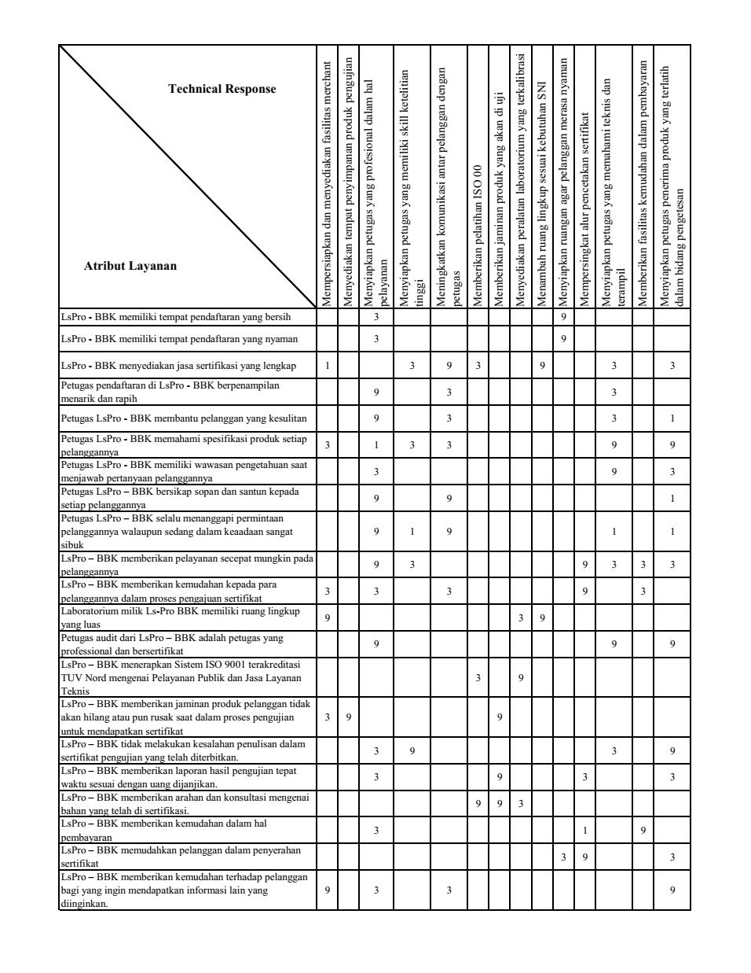

Setelah diketahui Relation Matrix selanjutnya dicari nilai Interaksi Parameter Teknik yang menghitungnya dengan menggunakan rumus :

*Technical Response = Raw Weight* × Nilai hubungan

hasil keseluruhan dari perhitungan nilai interaksi Technical Response dengan atribut layanan dapat dilihat pada tabel berikut :

|  |  |  |  |  |
| --- | --- | --- | --- | --- |
| **No** | **Technical Response** | **Nilai Interaksi Technical Response** | **%** | **Prioritas** |
| 1 | Mempersiapkan dan menyediakan fasilitas merchant | 103,170 | 5,492 | 7 |
| 2 | Menyediakan tempat penyimpanan produk pengujian | 45,361 | 2,415 | 13 |
| 3 | Menyiapkan petugas yang profesional dalam hal pelayanan | 399,728 | 21,280 | 1 |
| 4 | Menyiapkan petugas yang memiliki skill ketelitian tinggi | 129,383 | 6,888 | 6 |
| 5 | Meningkatkan komunikasi antar pelanggan dengan petugas | 199,657 | 10,629 | 4 |
| 6 | Memberikan pelatihan ISO 9001 | 48,264 | 2,569 | 12 |
| 7 | Memberikan jaminan produk yang akan di uji | 92,240 | 4,910 | 9 |
| 8 | Menyediakan peralatan laboratorium yang terkalibrasi | 54,180 | 2,884 | 10 |
| 9 | Menambah ruang lingkup sesuai kebutuhan SNI | 40,751 | 2,169 | 14 |
| 10 | Menyiapkan ruangan agar pelanggan merasa nyaman | 137,865 | 7,339 | 5 |
| 11 | Mempersingkat alur pencetakan sertifikat | 97,072 | 5,168 | 8 |
| 12 | Menyiapkan petugas yang memahami teknis dan terampil | 223,439 | 11,895 | 3 |
| 13 | Memberikan fasilitas kemudahan dalam pembayaran | 49,249 | 2,622 | 11 |
| 14 | Menyiapkan petugas penerima produk yang terlatih dalam bidang pengetesan | 258,093 | 13,740 | 2 |

**Matrik HoQ dan Parameter Teknik**

Matrik HoQ ini menjelaskan apa yang menjadi keinginan pelanggan (Customer Need) dan bagaimana memenuhinya. Matrik ini dibuat berdasarkan penggabungan pengolahan data dari penentuan derajat kepentingan sampai dengan interaksi parameter teknik.



1. **KESIMPULAN**

Setelah dilakukan penelitian, pengolahan dan analisis data, maka sesuai dengan tujuan penelitian dari penelitian ini dapat disimpulkan :

1. Berdasarkan pada hasil analisa dapat diketahui bahwa tingkat kepuasan semua atribut layanan yang ada di Ls-Pro BBK belum dapat memenuhi keinginan pelanggan.
   1. Hal ini tercermin dari nilai *Score Gap 5* yang diperoleh dengan menggunakan *ServQual,* nilai dari kepuasan pelanggan lebih kecil daripada nilai kepentingan. Bahkan beberapa diantaranya terdapat atribut layanan yang nilai *Gap 5* melebihi nilai -1 (negatif 1).
   2. Berdasarkan *Kano Model,* terdapat 5 atribut layanan yang masuk kedalam kategori M dan 16 atribut layanan yang masuk kedalam O.
2. Untuk menentukan prioritas perbaikan dilakukan melalui beberapa tahap. Tahap pertama prioritas kepentingan berdasarkan metode *servQual*, kedua dengan menggunakan *Kano Model*, selanjutnya nilai prioritas kepentingan (*Importance*) metode *ServQual* dan *Kano* digabungkan dengan cara mengkalikan *Importance* hasil *ServQual* dengan Bobot nilai pengali klasifikasi model *Kano*. Untuk aktribut layanan yang masuk klasifikasi A akan dikalikan 4, untuk atribut layanan yang masuk klasifikasi O akan dikalikan 2 dan atribut layanan yang masuk klasifikasi M akan dikalikan dengan nilai 1, hasil dari perkalian *importance ServQual* dengan *Importance* bobot kategori model *Kano* akan menghasilkan *Impotrance Adjusment*.
   1. Hasil integrasi metode *ServQual* dan *Kano Model* Atribut layanan yang mendapatkan prioritas untuk ditingkatkan dan diperbaiki adalah atribut layanan no 1, 2, 4, 5, 6, 7, 9, 11, 14, 15, 16, 18, 19, 20, dan 21.
   2. Sementara atribut layanan yang prioritasnya harus diperbaiki adalah atribut layanan no 3, 8, 10, 12 dan 13.
3. Dari HoQ akan diperoleh gambaran mengenai *Voice* *of Customer* (VoC) yang mana data dari VoC ini akan digunakan sebagai dasar untuk melakukan perbaikan melalui *Technical Response*. Dari hasil wawancara dapat dirumuskan ada 14 *Technical Response* untuk atribut layanan yang ada di Ls-Pro BBK.
4. **SARAN**

Saran yang dapat diberikan untuk dalam penelitian ini adalah :

1. Sebaiknya pihak Ls-Pro BBK terus mengupayakan melakukan pengembangan dan perbaikan dengan memperhatikan urutan prioritas perbaikan, sehingga tepat alokasi sumbernya, mana atribut layanan yang harus dipertahankan, dikembangkan dan mana atribut layanan yang memang prioritasnya hanya untuk diperbaiki.
2. Penggunaan metode *Servqual* dan *Kano* yang merupakan model kuantitatif, sangat mungkin terjadi bias, sehingga perlu pengawasan dalam proses penyebaran kuesioner.
3. Evaluasi Kualitas Pelayanan yang diberikan oleh Ls-Pro BBK hendaknya dilakukan secara menyeluruh.
4. Perlu dilakukan penelitian lebih detail mengenai pola perilaku pelanggan yang menggunakan atribut layanan, khususnya Ls-Pro BBK.
5. Untuk peneliti yang akan datang disarankan untuk memperbanyak jumlah responden agar data yang dihasilkan lebih mewakili karakteristik konsumen pengguna layanan yang ada di Ls-Pro BBK.
6. **DAFTAR PUSTAKA**

* Cohen, L., (1995) : Quality Function Deployment, How to Make QFD Work for You. Addison-Wesley, Massachusetts.
* Desiawan, Victor Assani, (2010) : Penerapan Quality Function Deployment Dengan Mengadopsi Penggabungan Metode Service Quality dan Kano Model Dalam Upaya Meningkatkan Kualitas Layanan Pada Bengkel Resmi ATPM. Tesis Program Studi Magister Teknik Industri Universitas Indonesia.
* Hsu, C., Chang, T., Wang, S., dan Lin, P., (2007) : Integrating Kano’s Model Into Quality Function Deployment to Facilitate Decision Analysis for Service Quality, Proceedings of The 8th WSEAS int. Conference on Mathematics and Computers in Bussiness and Econommics, Vancouver, Canada.
* Kotler, Philip. (2000) : Marketing Management. Prentice Hall Inc., New Jersey.
* Parasuraman, A., Zeithaml, V.A., dan Berry, L.L. (1990). Delivering Quality Service : Balancing Customer Perceptions and Expectation. The Free Press, NewYork.
* Peraturan Menteri Perindustrian No. 01/M-IND/PER/1/2016
* Peraturan Menteri Perindustrian No. 85/M-IND/PER/12/2016
* Peraturan Presiden Republik Indonesia No. 28 Tahun 2008 Tentang Kebijakan Industri Nasional.
* Roslina, (2015) : Analisis Kepuasan Pelanggan Pelayanan Jasa Pengujian di Balai Besar Logam dan Mesin. Tesis Program Studi Magister Teknik Industri Universitas pasundan.
* Shafiee, S. Dan Cliquet, G. (2010) : The Kano Model and The Servqual Scale : An Application to Iranian Retail Banking. The 11th International Research Seminar in Service Management, Perancis.
* Subarli, Heli, (2015) : Analisis Kualitas Pelayanan Dengan Menggunakan Metode Zona Toleransi di RS. Jasa Kartini. Tesis Program Studi Magister Teknik Industri Universitas Pasundan.
* Tan, K.C. dan Prawitra, T.A. (2001) : Integrating Servqual and Kano’s Model into QFD for Service Excellence Development. Management Service Quality, Vol. 11, No. 6, 418-430.
* Walden, D. (1993) : Kano’s Methods for Understanding Customer-Defined Quality. Center for Quality of Management Journal, Vol. 2, No. 4
* Widarman, Agung (2016) : Usulan Rancangan Peningkatan Kualitas Pelayanan Dalam Penyelenggaraan Pendidikan Dengan Pendekatan Model Integrasi Servqual, Kano dan QFD. Tesis Program Studi Magister Teknik Industri Universitas Pasundan.
* Yulius, Henny, (2009). Integrasi Servqual dan Kano Model ke Dalam QFD sebagai Upaya Peningkatan Kualitas Pelayanan Paket Pos di PT. Pos Indonesia, Tesis Universitas Indonesia Jakarta.